104學年度第1學期親職講座通知單
親愛的家長：您好！
鼓勵新住民家庭積極參與親子共讀，增進親子互動關係，營造書香家庭氛圍。
提升家長共讀繪本、說故事能力，共築幸福閱讀校園。
誠摯地邀請您共同前來，取得教育孩子的智慧錦囊！
- 親職講座流程：104年 10月17日（星期六）上午09:00~11:30。
時間 | 活動流程 | 講 師 | 地 點
8:45-9:00 | 報到 | 邱瓊慧教授 | 臺北市立內湖幼兒園
9:00-11:30 | 主題：【如何與孩子讀一本書】 | 邱瓊慧教授 | 臺北市立內湖幼兒園
- 參加對象：臺北市公私立幼兒園親子及社區民眾40對(3~6歲幼兒 + 1大人)。
- 講師介紹—邱瓊慧教授
- 現 任：國立臺北護理健康大學-嬰幼兒保育系助理教授
- 學經歷：日本上智大學教育學博士
國立臺北護理健康大學嬰幼兒保育系助理教授
- 講題大綱：
●培養親子共讀技巧。
●認識一本書的結構。
●理解繪本圖像和文字訊息。
●適合幼兒年齡與發展繪本。
●提升父母與幼兒口語互動之能力。
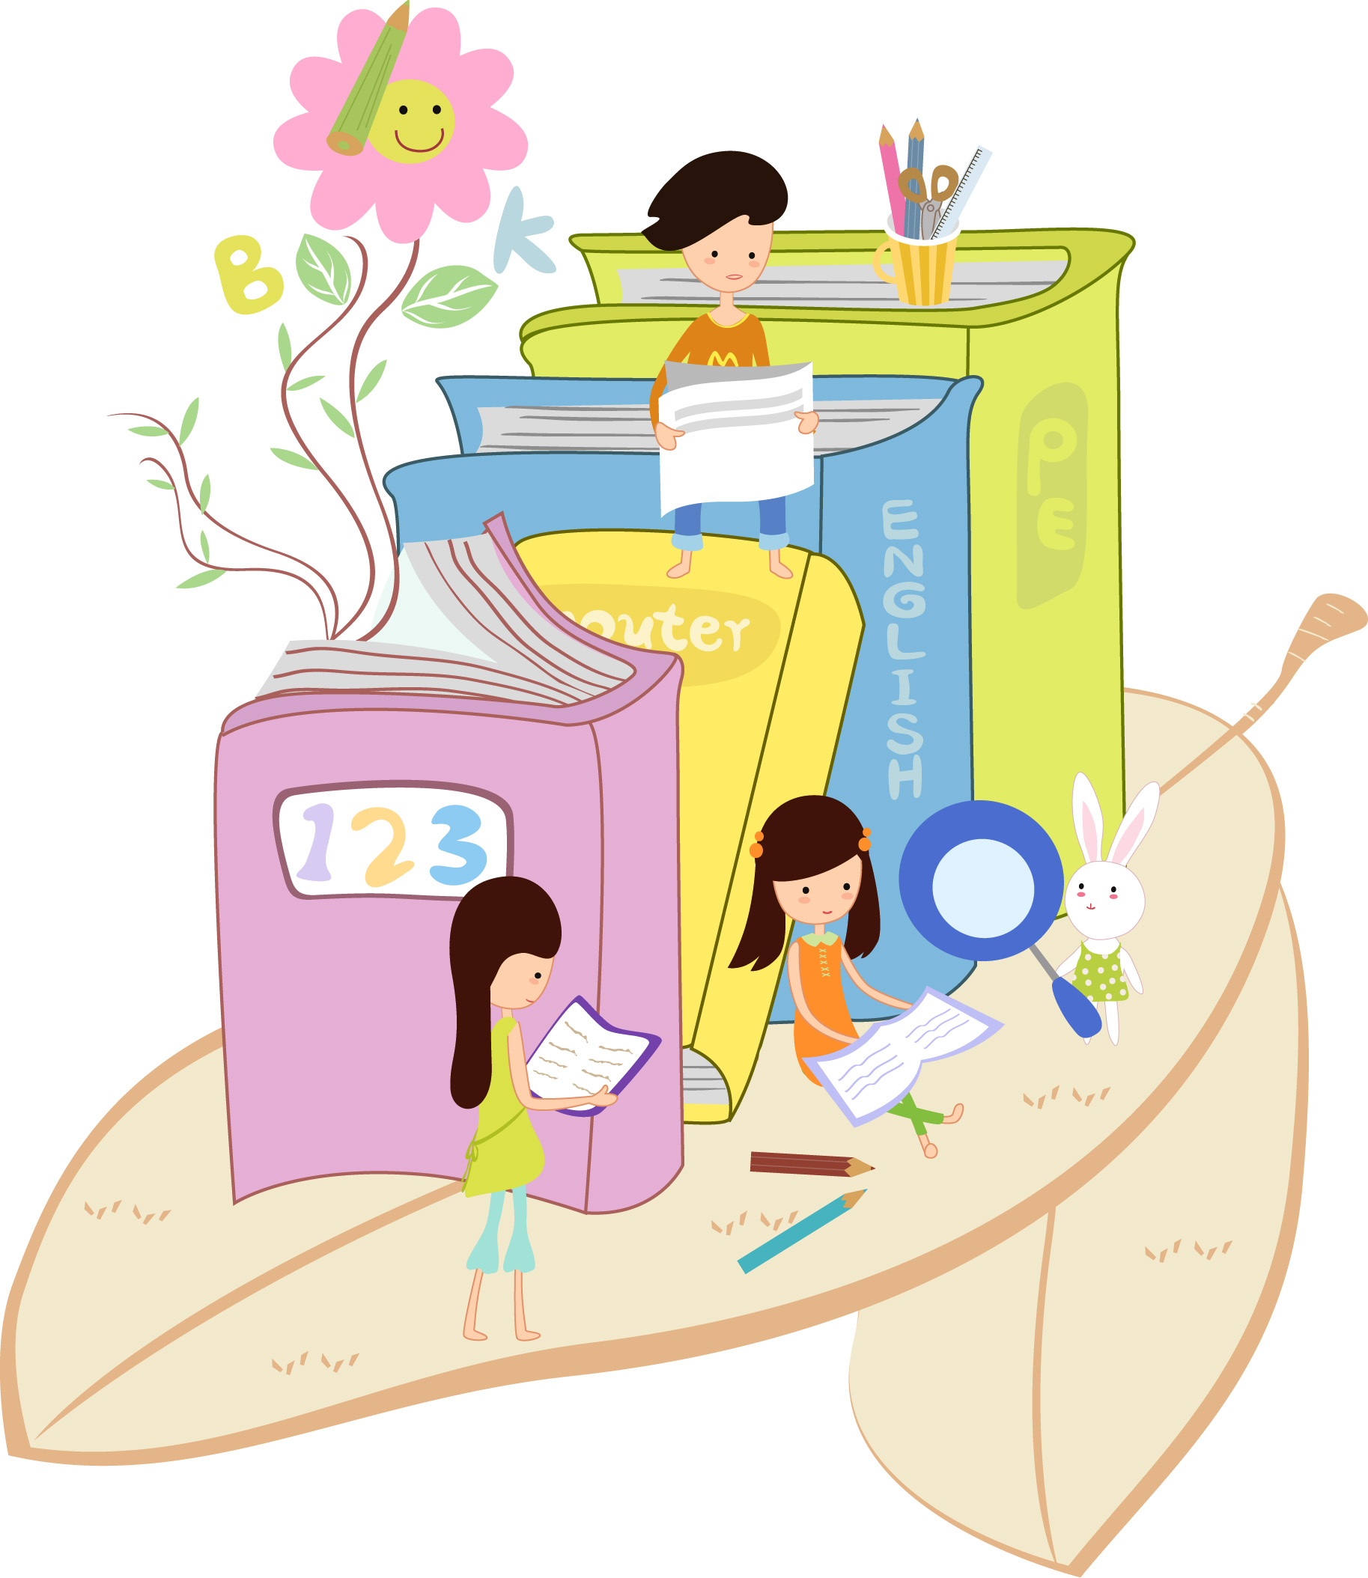
●培養親子喜好閱讀習慣。
- 於104年10月10日（星期六）前上網報名，依報名先後順序錄取至額滿為止。
- 報名方式：
線上報名，報名網址http://goo.gl/forms/ZCAoXGVRuh
